Dossier Documentaire

DOCUMENT 1 DOCUMENT 2
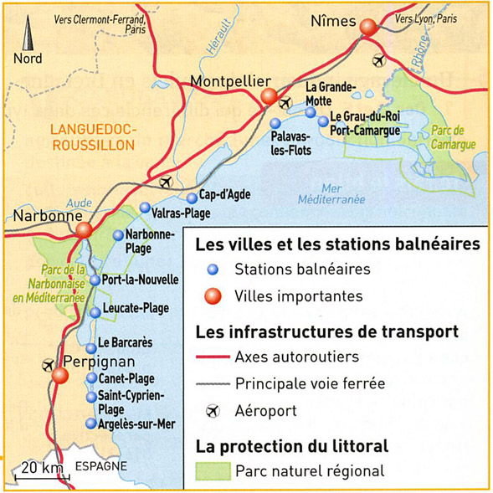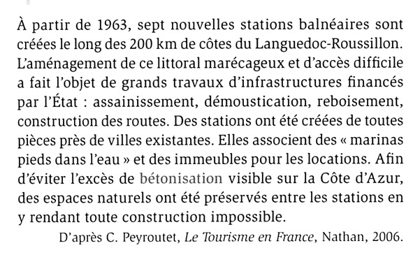
DOCUMENT 3
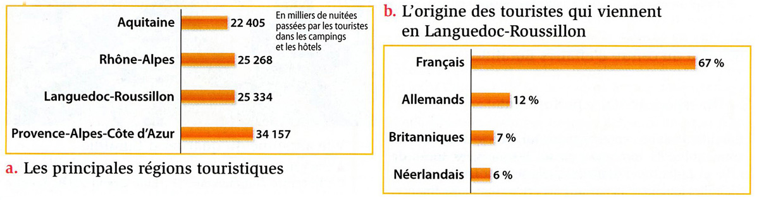
DOCUMENT 4
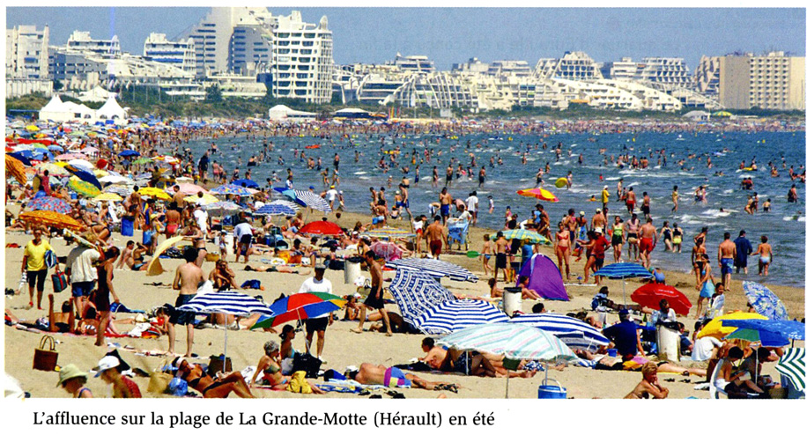
DOCUMENT 5 (a-1963, b-1983 1/25000ème et c-2010)
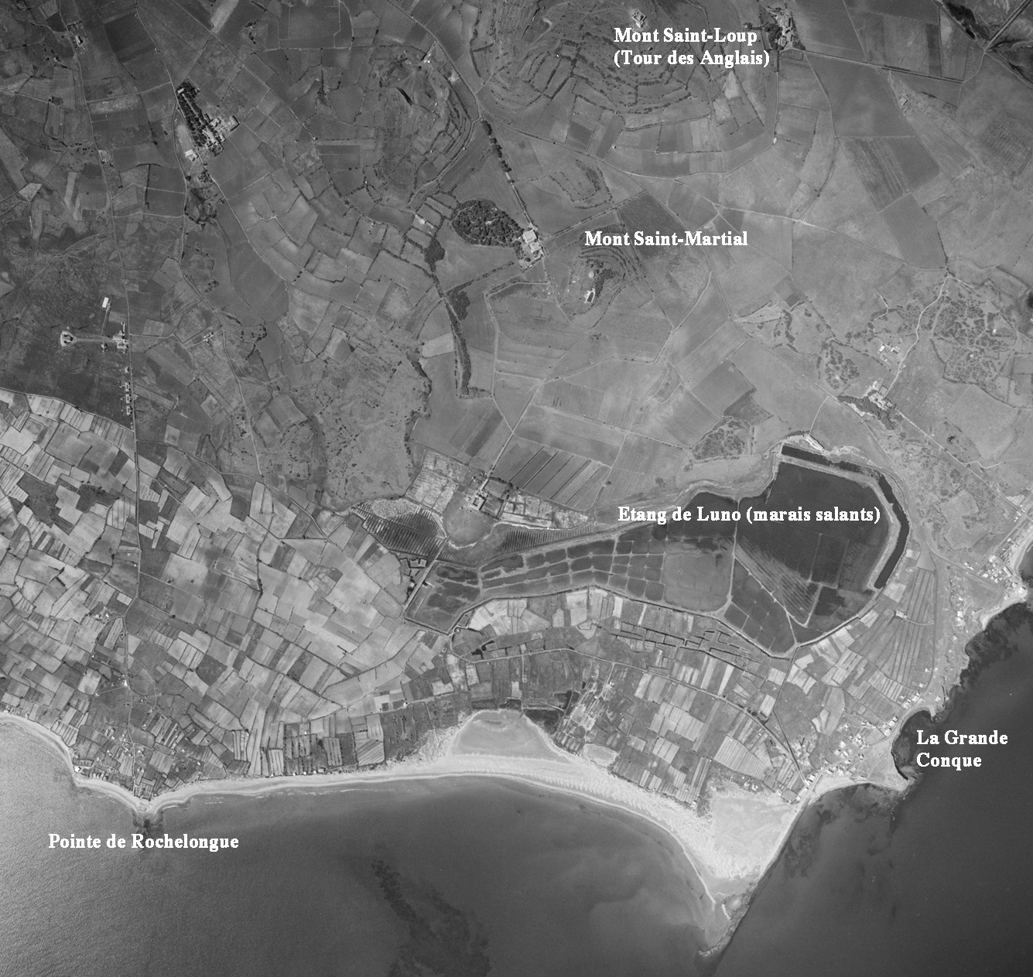a 1963
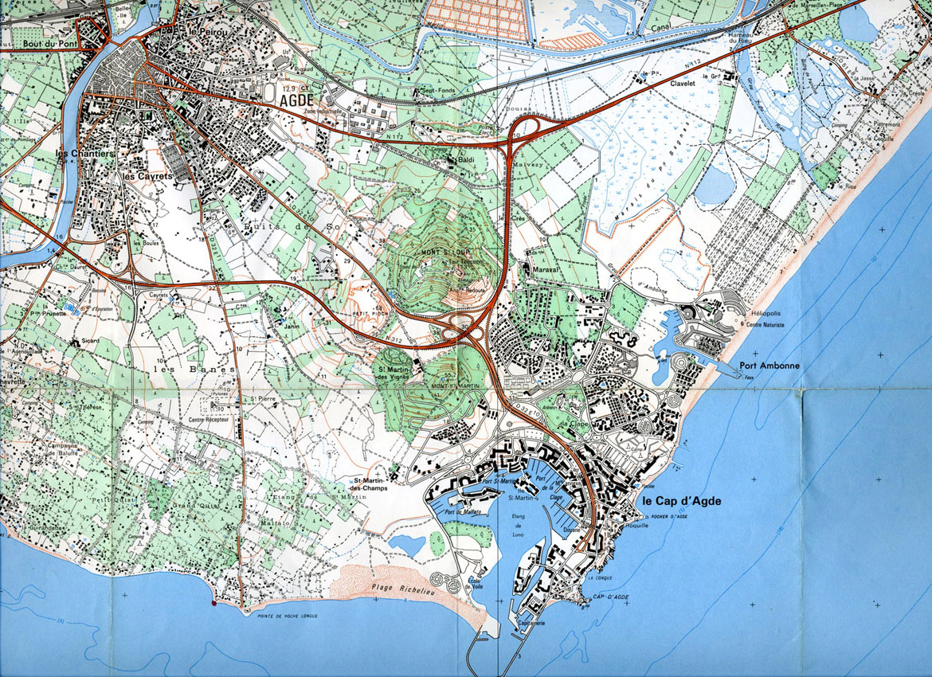b1983
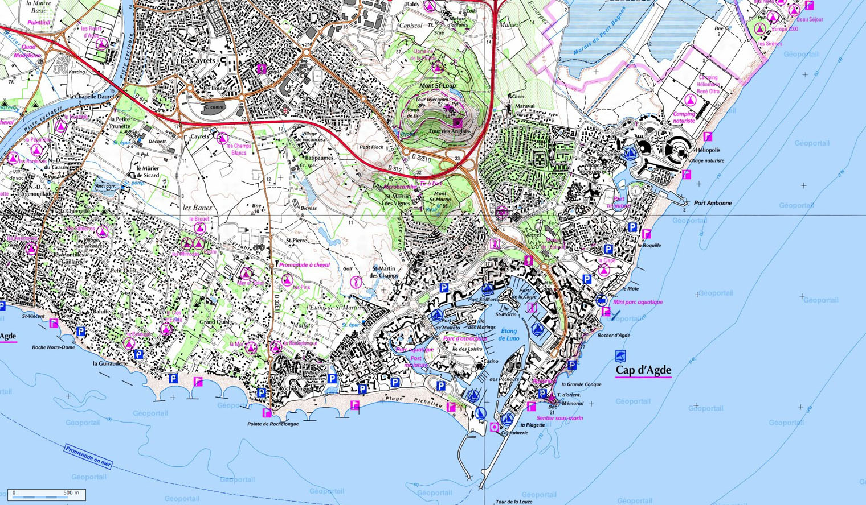
c 2010
QUESTIONS
1°) Donnez un titre au dossier documentaire.
2°) Situez la région Languedoc-Roussillon en France et son importance actuelle dans l’activité touristique française.
3°) Présentez le document 5. Puis décrivez les transformations opérées depuis 50 ans dans le lieu concerné.
4°) Quels aménagements ont été réalisés dans la région Languedoc-Roussillon ? Pour quelles raisons ? Dans quel but ?
5°) Identifiez et analysez l’impact du développement du tourisme sur l’environnement.
DOCUMENT COMPLEMENTAIRE :
